**天津市中心妇产科医院**

**住院医师规范化培训基地介绍**

**一、医院简介**

天津市中心妇产科医院前身系天主教医院，于1862年由法国天主教仁爱会创办，至今已有160年历史。1953年1月11日正式定名天津市中心妇产科医院。历经百年的建设与发展，目前是天津市唯一的妇产科专科三级甲等医院，南开大学附属妇产医院，同时是天津医科大学妇产科临床学院，天津中医药大学、天津市医学高等专科学校教学基地，国家级新生儿专科医师培训基地，国家住院医师规范化培训基地，卫生部四级内镜培训中心，国家助产士规范化培训基地。妇产科获批国家临床重点专科及国家妇产疾病临床研究中心天津分中心，天津市妇产疾病临床研究中心。拥有国家级药物临床试验机构（GCP），天津市人类发育与生殖调控重点实验室，天津市助产技能与母婴急救模拟实训中心，并为天津市妇产科研究所，天津市生殖医学中心，天津市高危孕产妇转诊、救治中心，天津市危重新生儿抢救中心，天津市产前诊断中心，天津市子宫内膜异位症治疗中心，天津市妇产科质量控制中心及天津市围产质量控制中心挂靠单位。妇产科学和新生儿科学获批天津市“十三五”“十四五”临床重点学科。博士后创新实践基地。是五年制本科教材《助产学》、《遗传与优生》主编单位。2023年，我院将实现“一院三址”， 医院设施、专业水准、救治能力将会进一步提升。

**二、基地简介**

我基地为2009年获批天津市住院医师规范化培训试点单位之一， 2014年获批国家级住院医师规范化培训基地。我院开放床位608张，2022年门诊量约89.4万人次，急诊量7.1万人次，年均分娩量1.1万人次，年均手术6.8万台，诊疗疾病种类全面覆盖本专业，在高危孕产妇和高危新生儿的疾病诊治、妇科肿瘤和妇科疑难病症的诊治、辅助生殖技术、妇产科腔镜技术、胎儿宫内诊断及超声诊断技术等方面更具技术优势。丰富的病例资源为学员的专业成长提供了得天独厚的沃土。

我院还拥有近600平米的临床技能培训中心，近年来连续承接了国家级助产士规范化培训、天津市危重孕产妇救治骨干医师培训、卫生部四级妇科内镜手术培训基地，大量的临床实践机会及腔镜训练中心、模拟产房、各式操作训练模型为住培医生的技能提升创造了举足轻重的必备条件。现代化图书馆、电子阅览室也全天候开放。

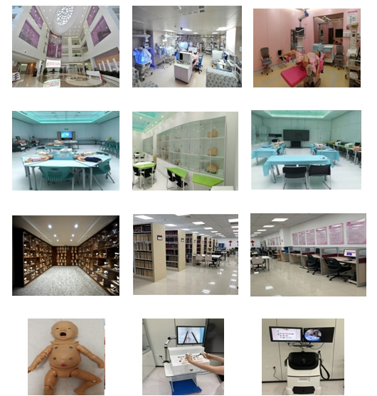

医院现有职工1113人，博士80人，硕士301人，博士生导师4人，硕士生导师15人，正高级职称48人，副高级职称133人，享有国务院特殊津贴专家14人。带教老师中高级职称人数占44.8%，研究生学历占94%。专业知识结构涵盖和妇产科学相关的所有学科。老师带教能力强，教学活动丰富。

